**[ИСТОРИЯ](http://library.bsu.by/index.php/about-library/155-about-library) БИБЛИОТЕК**

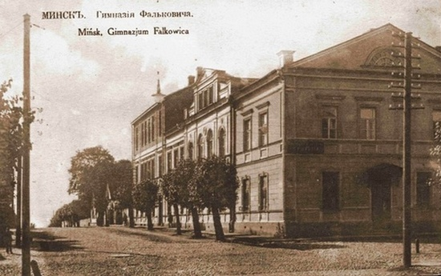

**Дата основания: 30 октября 1921 г.**  
  
Фундаментальная библиотека – одна из старейших и крупнейших вузовских библиотек Республики Беларусь. Основу ее фонда составили 40 тыс. томов книг, переданных университету Народным Комиссариатом просвещения БССР. Вскоре к ним прибавилось ещё 20 тыс. томов из библиотеки бывшей Духовной семинарии. В общей сложности из местных запасов библиотека получила в начальный период своего становления около 70 тыс. томов.   
  
В 1922 г. постановлением СНК БССР была преобразована в библиотеку под наименованием «Белорусская государственная и университетская библиотека», которая совмещала функции государственной и университетской библиотеки, а также выполняла функции центрального библиографического учреждения БССР, для чего в составе библиотеки были созданы Белорусская Книжная Палата (1924 г.) и Библиографическое бюро (1925 г.).

В 1926 г. СНК БССР принял постановление о реорганизации Белорусской государственной и университетской библиотеки в Белорусскую государственную библиотеку, которая была выделена в самостоятельную единицу из состава Белорусского государственного университета. Практически весь фонд университетской библиотеки, который на тот момент составлял свыше 200 тыс. экз., был передан Белорусской государственной библиотеке.   
  
После выделения Белорусской государственной библиотеки в самостоятельное учреждение, она, согласно своему Уставу, продолжала выполнять функции библиотеки университета до 1930 г. В 1931 г. в БГУ из оставшейся части фонда (в основном учебной литературы) была сформирована новая библиотека.   
  
К началу 1941 г. фонд библиотеки составлял 200 тыс. томов. Во время оккупации Минска гитлеровские захватчики большую часть книг университетской библиотеки уничтожили, а часть ценной литературы вывезли в Германию.   
  
Второе рождение университетской библиотеки началось на станции Сходня Октябрьской железной дороги под Москвой, где в октябре 1943 г. возобновил работу БГУ. Большую помощь в комплектовании Фундаментальной библиотеки того периода оказали Московский государственный университет имени М.В. Ломоносова, Московский государственный педагогический институт имени К. Либкнехта, Государственный фонд РСФСР в Москве и Ленинграде.   
  
К моменту реэвакуации университета в Минск (август-октябрь 1944 г.) в библиотеке насчитывалось уже около 20 тыс. томов. Объем фонда университетской библиотеки только в 1952 г. достиг довоенного уровня, увеличился и годовой прирост фонда (50-55 тыс. экз.). Восстановление фонда библиотеки, утраченного в годы Великой Отечественной войны, растянулось до 1955 г.   
  
Наиболее благоприятными для формирования фонда Фундаментальной библиотеки БГУ были 1970-1980-е гг. Формирование фонда Фундаментальной библиотеки значительно изменилось в начале 1990-х гг. из-за снижения бюджетных ассигнований, отсутствия государственной поддержки учебного и научного книгоиздания, распада традиционной системы книгоснабжения, отсутствия оперативной информации об издающейся литературе, дороговизны изданий. 

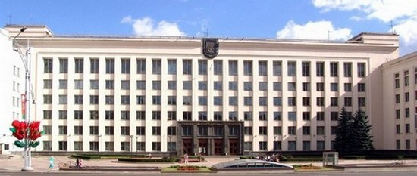

[**БИБЛИОТЕКА СЕГОДНЯ**](http://library.bsu.by/index.php/about-library/157-now)

   Сегодня Фундаментальная библиотека БГУ – это около 2 млн. томов универсального фонда отечественной и зарубежной литературы; свыше 25 тыс. пользователей; свыше 1 млн. книговыдач и обращений к электронным информационным ресурсам ([электронному каталогу](http://library.bsu.by/marcweb3/), [Электронной библиотеке](http://www.elib.bsu.by/) и [лицензионным базам данных](http://library.bsu.by/index.php/services/databases)); 820 мест в читальных залах и медиатеках; 139 штатных сотрудников; 8 абонементов и 16 отраслевых и специализированных читальных залов и медиатек. Ежегодно библиотека приобретает более 20 тыс. экземпляров новых изданий, получает около 400 наименований отечественных и зарубежных периодических изданий, ведет [международный книгообмен](http://library.bsu.by/index.php/about-library/partnership/209-partnery-biblioteki) с 85 научными и учебными организациями из 24 стран мира.   
  
   Исторически сложившийся фонд редких и ценных изданий включает старопечатные издания; коллекцию революционной печати и первых лет советской власти; первые прижизненные и особо ценные издания работ классиков науки, литературы и искусства; издания, являющиеся образцами художественного оформления и полиграфического исполнения; миниатюрные и малоформатные издания; репринты и факсимиле; издания с автографами лиц, известных в литературе, науке, общественной жизни, профессорско-преподавательского состава БГУ; нелегальные и запрещённые дореволюционные издания; издания, возвращённые из отдела спецхрана; лучшие серийные издания, книги, иллюстрированные известными художниками; экземпляры с экслибрисами или владельческими печатями; экземпляры с цензурными правками, маргиналиями.   
  
   Большую информационную и культурную ценность представляют созданные на базе Фундаментальной библиотеки депозитарные фонды Организации Объединенных Наций и Международного Валютного фонда, позволившие пользователям библиотеки работать с первоисточниками документов и публикаций ООН и МВФ, статистическими ежегодниками, материалами конференций, семинаров, симпозиумов, сборниками договоров, периодическими изданиями на английском и русском языках.   
  
   Фундаментальная библиотека БГУ на протяжении многих десятилетий является [координационным и методическим центром](http://library.bsu.by/index.php/methodical-center) сети библиотек (более 50) учреждений высшего образования Республики Беларусь.